
ADI SOYADI:
SINIF/NO:

OCAKLAR MESLEKİ VE TEKNİK ANADOLU LİSESİ EĞİTİM ÖĞRETİM YILI 9.SINIF HZ.PEYGAMBERİMİZİN HAYATI I.DÖNEM II.SINAVI A GRUBU
(A)Soruları Cevaplayınız? (60 Puan )

1- Hz. Peygamberin hayatını ve güzel ahlakını anlatan kitaplara ve doğduğu gün anısına kutlanan kandile ne ad verilir. CEVAP:

2-Peygamberimizin soy ağacındaki boşlukları tamamlayınız.
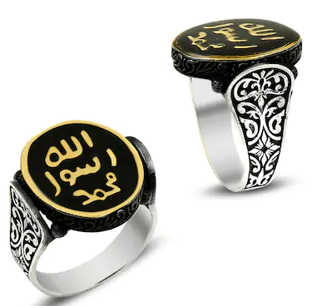
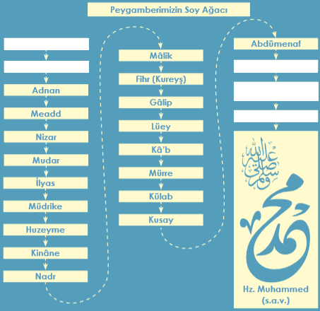
3- Risalet kelimesinin eş anlamlılarını
yazınız.?. CEVAP:

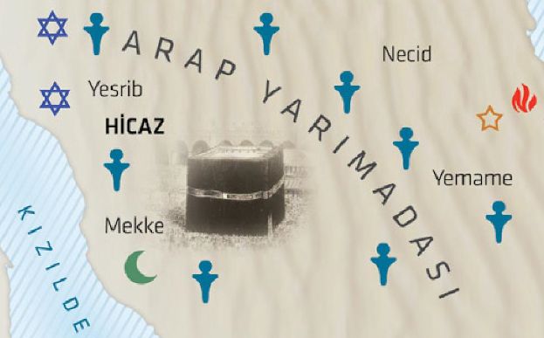
4 - Arabistan Yarım Adasında Hangi İnanç Sistemine (Dine) Mensup İnsanlar Vardı.?
CEVAP:

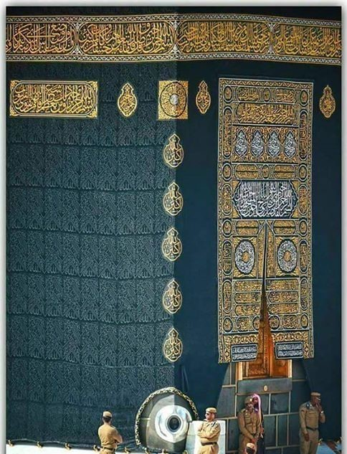
5 - İslamiyet’ten önce Arapların savaşmak ve kan dökmek genel olarak uygun görmediği
A
(Haram Aylar) ayları yazınız.

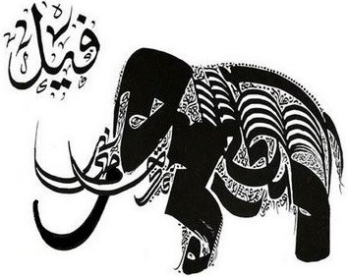
6 - Fil Suresinin mealini yazınız. CEVAP

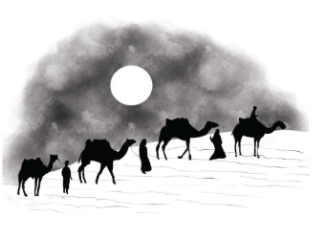
7 - Hz. Peygamberimiz ilk ticari yolculuğuna kiminle ve nereye yapmıştır. CEVAP


8- Hz. Muhammed (a.s.)
20 yaşında iken katıldığı ( حلف ), sözlükte “antlaşma, akit ve yemin” anlamlarına gelen.
“Câhiliye devrinde mazlumları ;
1- Dayanışma ve Yardımlaşma,
2- Savunma veya Himaye/koruma,
3- 5- Mazlumun hakkını almak,
gibi amaçları olan cemiyetin adını yazın.

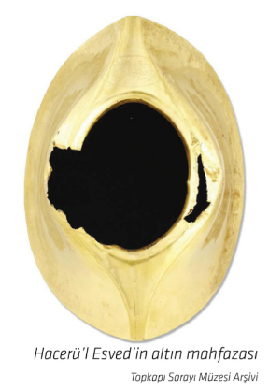
9 - Bu resim size peygamberimizin hayatındaki hangi olayı hatırlatmaktadır. açıklayınız.?
CEVAP:


10 - Aşağıdaki boşluklara Hz. Peygamberimizin çocuklarının isimlerini yazınız.

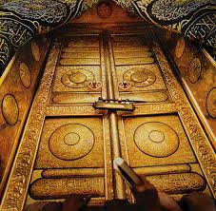

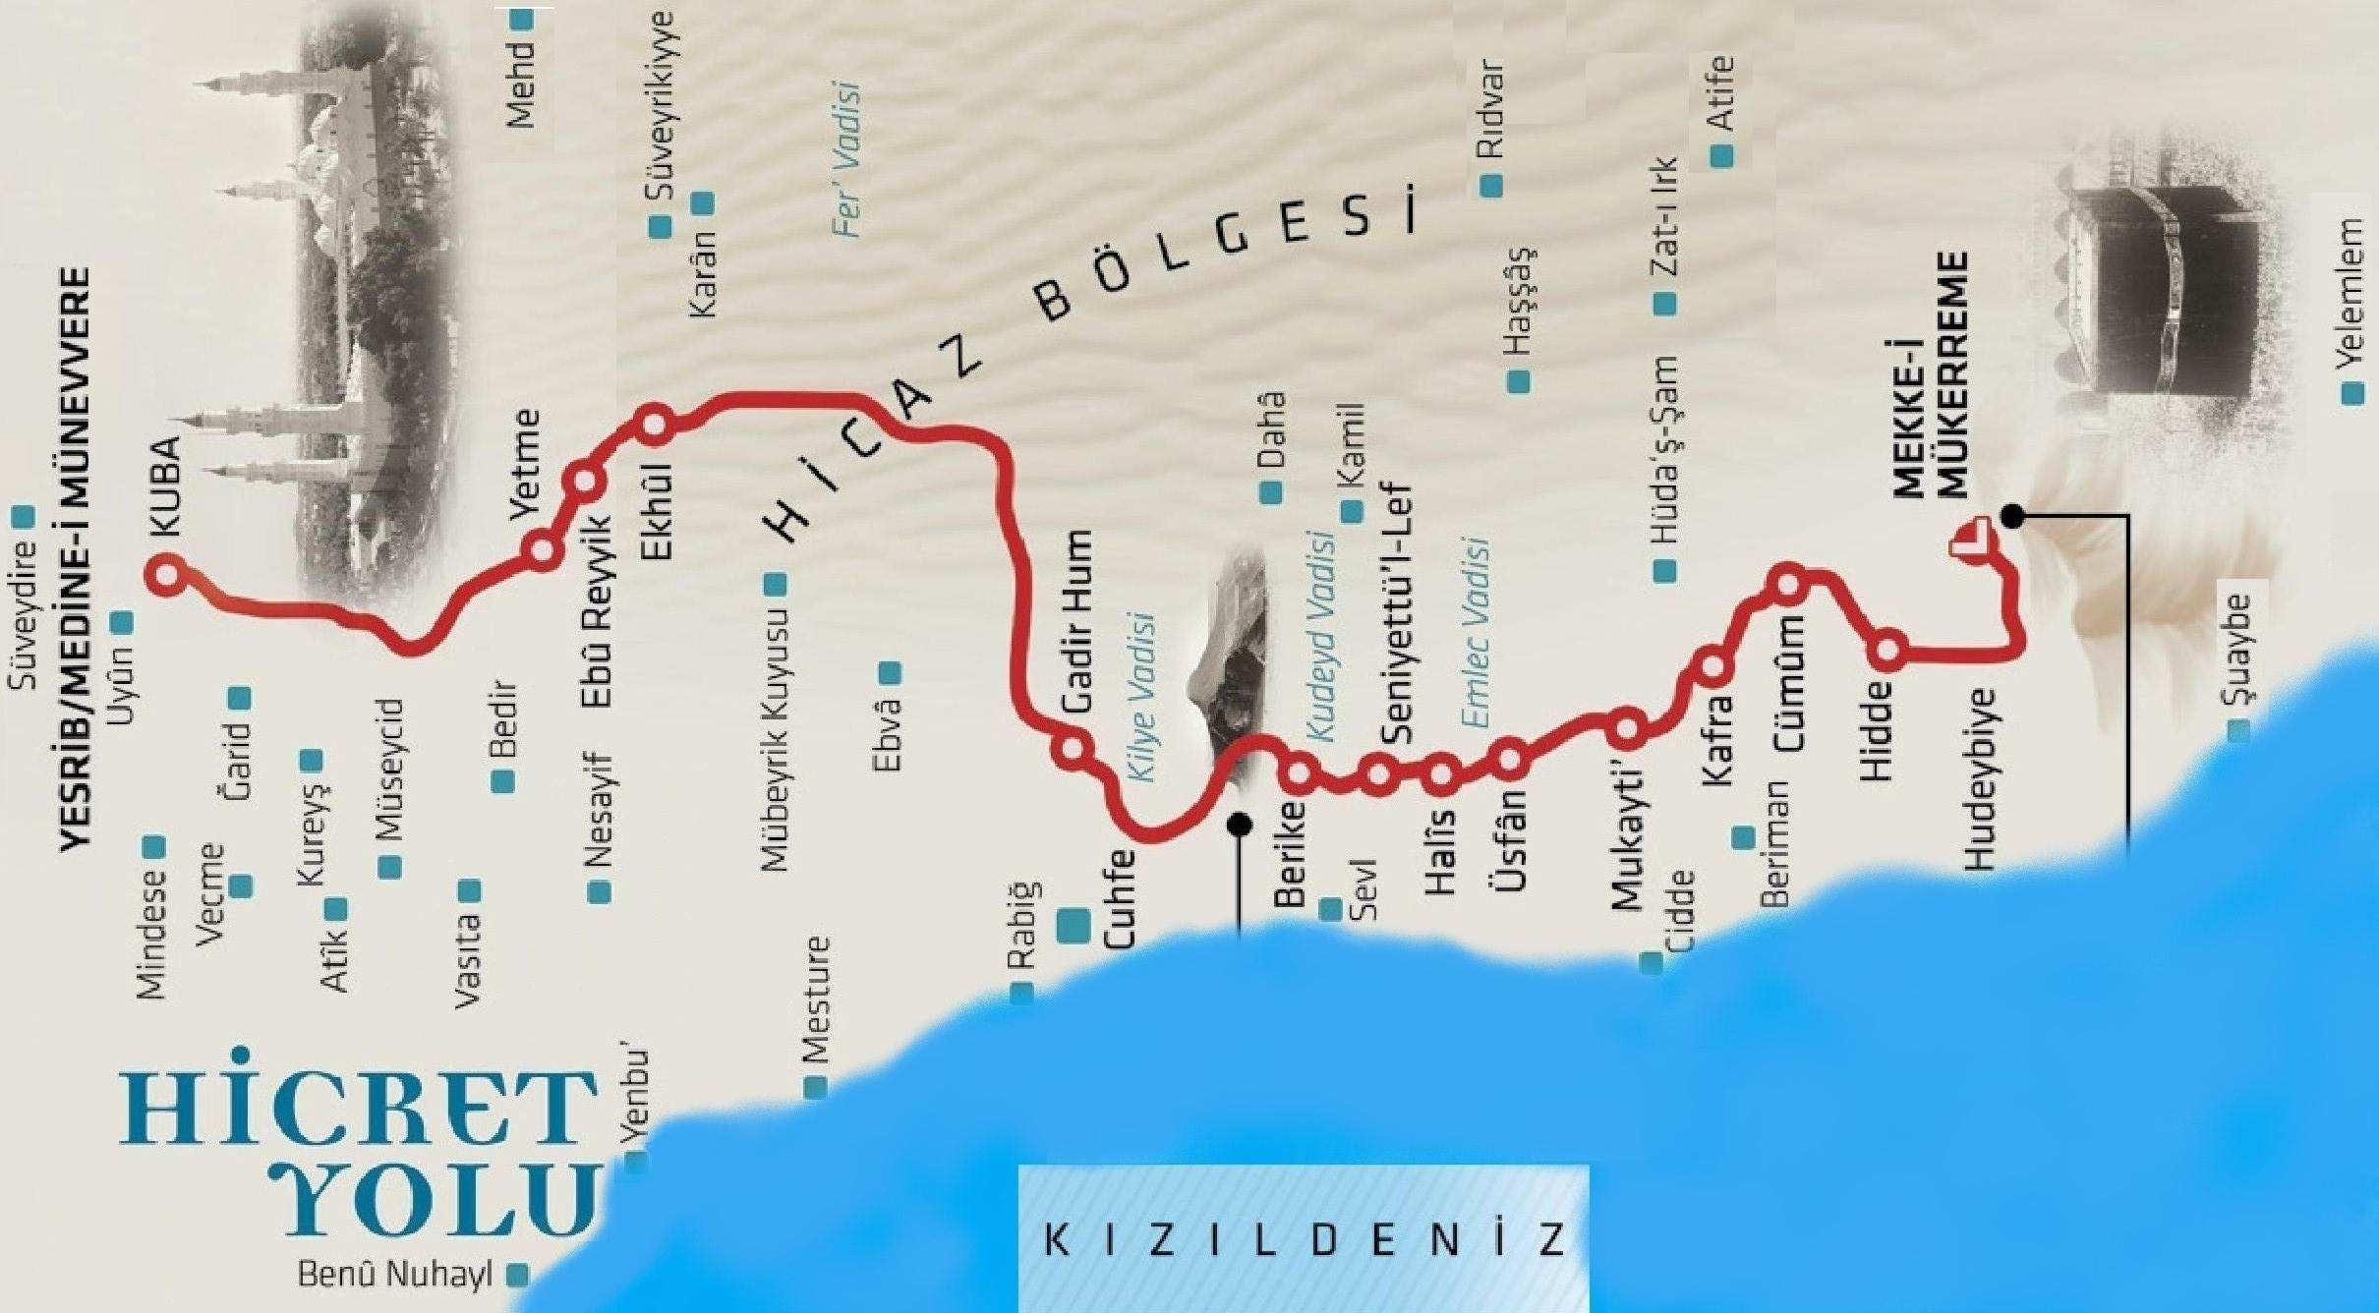

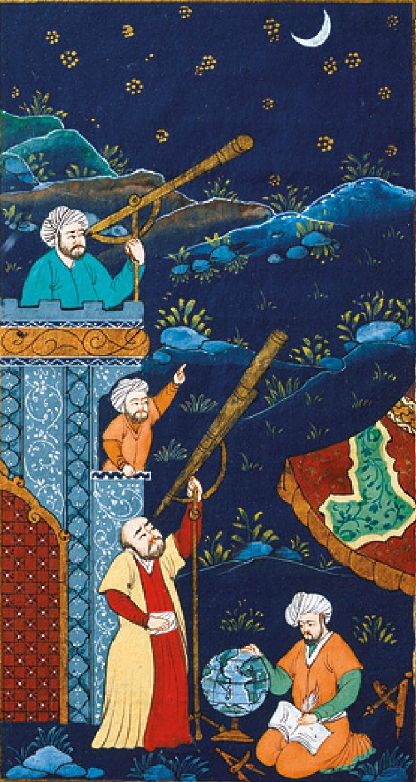
11- Peygamberimize daha vahiy gelmeden önce, Hıra mağarasında Allah’ın (c.c.) yarattığı tüm varlıklar ve olaylar üzerinde düşünmeye, Allah ile kâinat arasındaki ilişkiyi kavramak için gayret etmeye, bunlardan ibret almaya çalışmasına ne denir.
CEVAP:
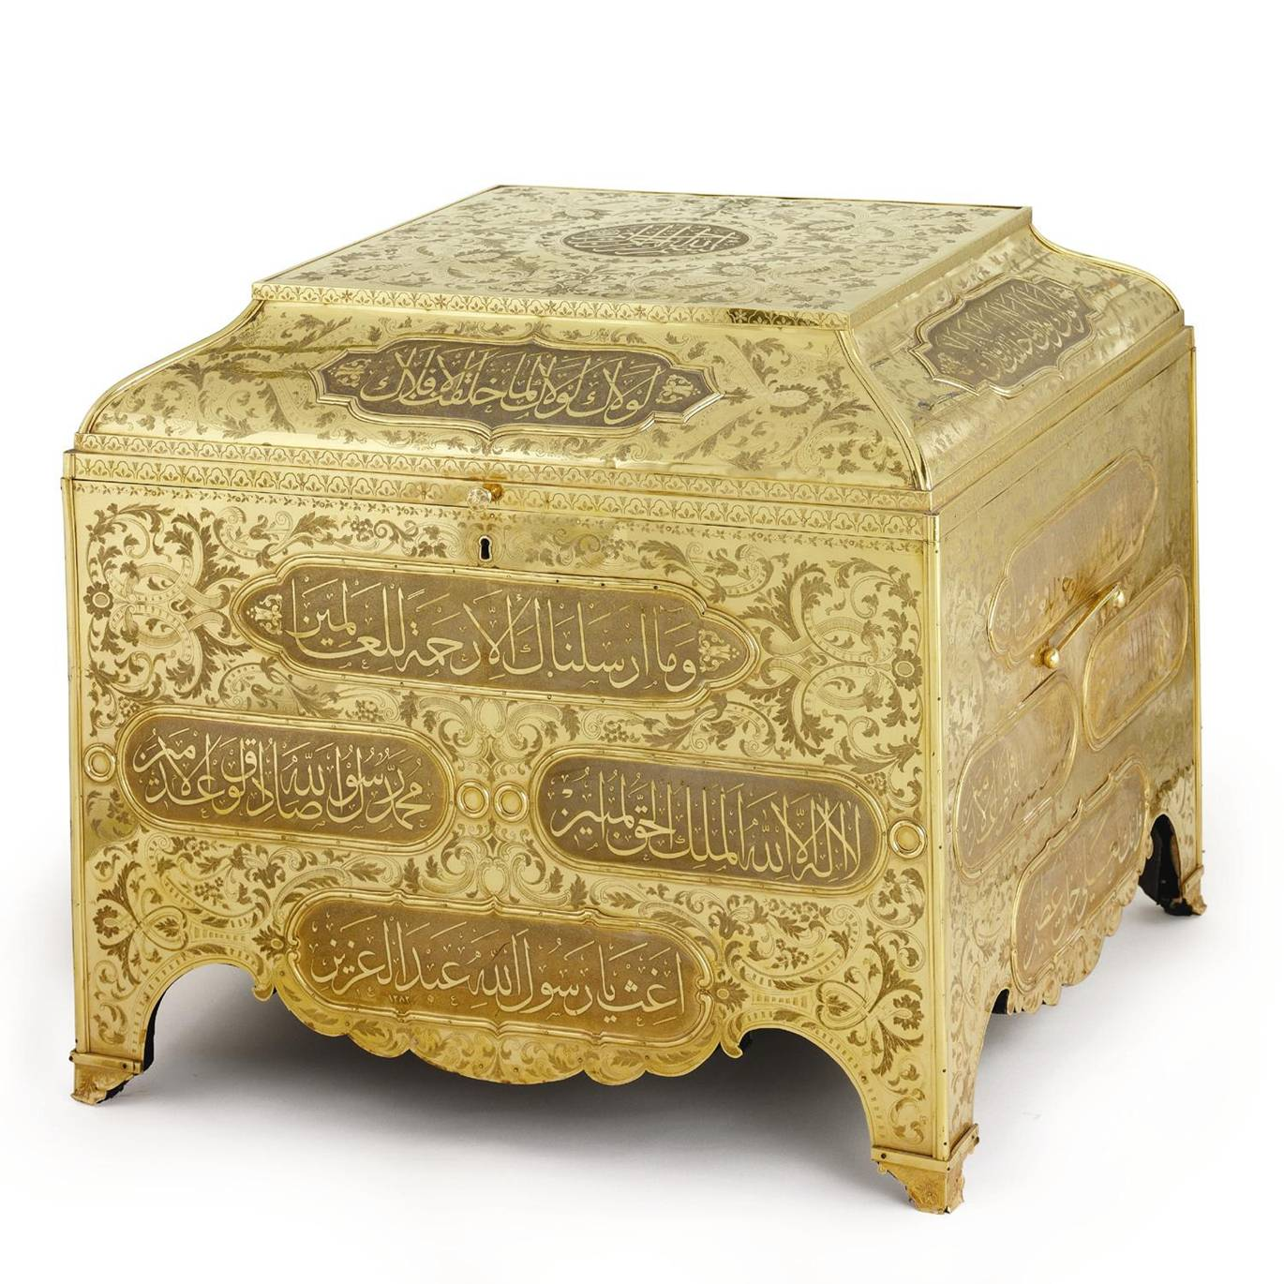

12- Hz. Peygamberimiz Tebliğ sıfatının
bir gereği olarak Müslümanlara bir
hediye bırakmıştır. Peygamberimizin
bırakmış olduğu bu sandukada ne olabilir.
CEVAP:
SOruları Cevaplayınız? (40 Puan )
1- Aşağıdaki kavramları açıklayınız.
Sıdk: -
Emanet: -
Fetanet: -
Tebliğ: -
İsmet: -
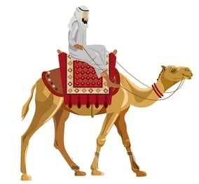
2 -Peygamberimiz kızıl develere değişmem
dediği ve yine çağrılsam tereddüt etmeden
kabul ederim diyerek neyi övmüştür.
CEVAP:

3- Peygamberimiz Kâbe’nin hangi kapısından girmesi sonucunda
hakem seçilmiştir
CEVAP:

4- Peygamberimiz 6 yaşında Medine’ye babasının kabrini
ziyaret gitti, Dayılarında bir ay kadar misafir oldu, Annesi Âmine hastalandı ve vefat etti Hz Muhammet şuan nerededir Haritadan
İşaretleyiniz. CEVAP:
Hüseyin İŞANMA
Din Kültürü ve Ahlak Bilgisi Abdülmecit ŞAHİN
Öğretmeni Okul Müdürü

